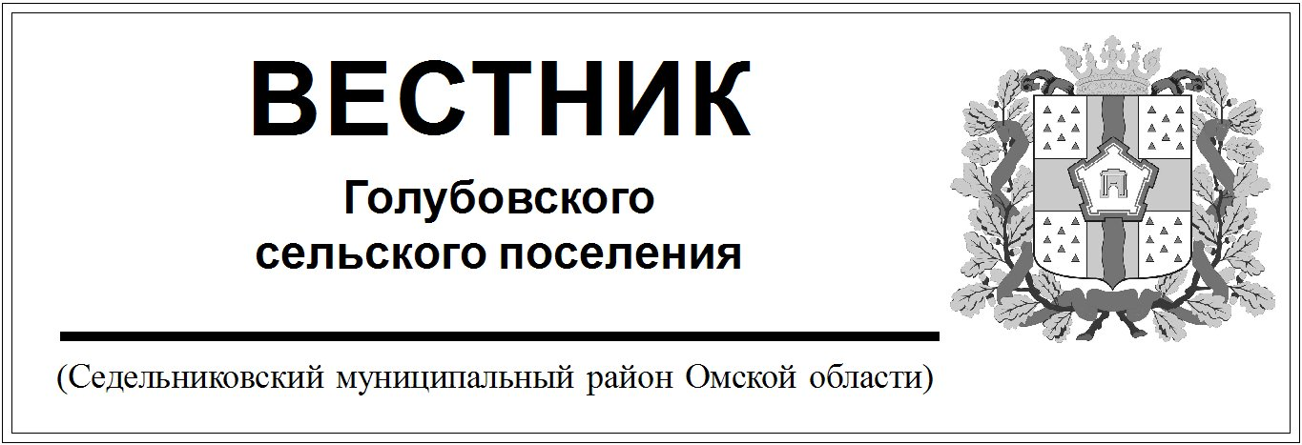

№ 26 от 03 июля 2020 года. 30 эк.

СОВЕТ ГОЛУБОВСКОГО СЕЛЬСКОГО ПОСЕЛЕНИЯ

СЕДЕЛЬНИКОВСКОГО МУНИЦИПАЛЬНОГО РАЙОНА

ОМСКОЙ ОБЛАСТИ

Семьдесят седьмое заседание третьего созыва

РЕШЕНИЕ

от «03» июля 2020 года № 194

с. Голубовка

О формировании конкурсной комиссии для проведения конкурса по отбору кандидатур на должность главы Голубовского сельского поселения Седельниковского муниципального района Омской области

В соответствии с пунктом 2.1. статьи 36 Федерального закона от 06.10.2003 № 131-ФЗ «Об общих принципах организации местного самоуправления в Российской Федерации», Порядком проведения конкурса по отбору кандидатур на должность главы Голубовского сельского поселения Седельниковского муниципального района Омской области, утвержденным решением Совета Седельниковского муниципального района от 23.10.2015 № 10, руководствуясь Уставом Голубовского сельского поселения Седельниковского муниципального района, Совет Голубовского сельского поселения Седельниковского муниципального района Омской области

РЕШИЛ:

1. Сформировать комиссию для проведения конкурса по отбору кандидатур на должность главы Голубовского сельского поселения Седельниковского муниципального района Омской области в составе 12 (двенадцати) человек.

2. Обратиться к главе Седельниковского муниципального района с ходатайством о назначении 6 (шести) членов конкурсной комиссии (далее - ходатайство).

3. Не позднее 10-и рабочих дней со дня принятия настоящего решения определить кандидатов другой половины членов конкурсной комиссии.

4. Поручить исполняющему обязанности главы Голубовского сельского поселения Седельниковского муниципального района Омской области направить главе Седельниковского муниципального района ходатайство и копию данного решения.

5. Настоящее решение вступает в силу с момента его принятия.

6.Контроль исполнения настоящего решения оставляю за собой.

Заместитель Председателя Совета Куксенко С.А.

Голубовского сельского поселения

Главе Седельниковского

муниципального района

Омской области

А.М.Сабаеву

ХОДАТАЙСТВО

Уважаемый Алексей Михайлович!

В соответствии с п.2.1. статьи 36 Федерального закона от 06.10.2003 № 131-ФЗ «Об общих принципах организации местного самоуправления в Российской Федерации», Порядком проведения конкурса по отбору кандидатур на должность главы Голубовского сельского поселения Седельниковского муниципального района Омской области прошу Вас назначить половину членов конкурсной комиссии для проведения конкурса по отбору кандидатур на должность главы Голубовского сельского поселения Седельниковского муниципального района Омской области в количестве 6 человек.

Список назначенных членов конкурсной комиссии просим направить в наш адрес в срок до 08 июля 2020 года.

Приложение: решение Совета Голубовского сельского поселения Седельниковского муниципального района Омской области от 23.10.2015 № 10 «Об утверждении Порядка проведения конкурса по отбору кандидатур на должность главы Голубовского сельского поселения Седельниковского муниципального района Омской области» на 14 листах в 1 экз., решение Совета Голубовского сельского поселения Седельниковского муниципального района Омской области от 13.04.2020 № 183 «О внесении изменений в Решение Совета Голубовского сельского поселения Седельниковского муниципального района Омской области от 23.10.2015 года №10 «Об утверждении Порядка проведения конкурса по отбору кандидатур на должность главы Голубовского сельского поселения Седельниковского муниципального района Омской области» на 2 листах в 1 экз.

03.07.2020 г

Заместитель председателя Совета Куксенко С.А.

Голубовского сельского поселения